**LA RIOJA, 04 DE OCTUBRE DE 2.024**

**A LA SRA DIRECTORA**

**JARDIN DE INFANTES N° 36**

**“NICOLAS LANZILLOTTO”**

**PROF. MARIBEL SEQUEIRA**

**S………/ D………**

La que suscribe, Prof. Lorena Nieto D.N.I. N° 33.061.815 se dirige a Usted a los efectos de ofrecer mis servicios como maestra volante en el turno mañana.

Sin otro motivo, saludo a Usted muy atentamente

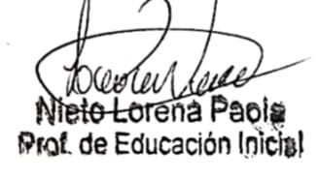

Recibido 03/1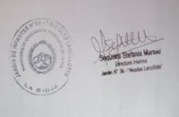0/24